Markdown is a simple way to format text that looks great on any device. It doesn’t do anything fancy like change the font size, color, or type — just the essentials, using keyboard symbols you already know.

<https://commonmark.org/help/>

que comando se usó para activar el entorno y cargar las librerías ?

.\doc\Scripts\activat

.\*Nombre del entorno*\Scripts\activate

<https://platform.openai.com/docs/overview>

<https://openai.com/pricing>

<https://www.youtube.com/watch?v=HX5fVrxtXc0>

[Johan.pinad@autonoma.edu.co](mailto:Johan.pinad@autonoma.edu.co)

Ejemplo: La prevención es la mejor manera de combatir la enfermedad cardíaca coronaria. Los factores potenciales que influyen en su desarrollo son una combinación que incluye (pero no es exclusiva) factores biológicos, hereditarios y elecciones de estilo de vida. Los siguientes datos corresponden a un estudio sobre dicha enfermedad y analizaremos la relación entre el desarrollo de la enfermedad y las variables presente.

Las variables medidas son:

sbp: presión arterial sistólica

tabaco: tabaco acumulativo (kg)

ldl: colesterol de baja densidad

adiposidad: índice de adiposidad corporal

famhist: antecedentes familiares de enfermedad cardíaca. Variable categórica con dos niveles: Ausente, Presente.

tipoA: personalidad y comportamiento tipo A

obesidad: índice de masa corporal

alcohol: consumo actual de alcohol

edad: edad al inicio del estudio

chd: enfermedad cardíaca coronaria sí, no codificada por los números 1, 0

Esta información está en el archivo heart.csv

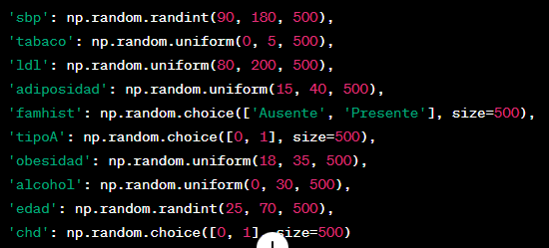

**Visual Studio Code**

Crear entorno virtual



C:\Users\renne\Desktop\DLA> python -m venv streamlit_DLA